**Введение**

Проект на тему «Разработка интернет-ресурса для филиалов ОАО «Агрокомбинат «Скидельский».

Целью разработки является создание удобной и доступной онлайн-платформы для информирования пользователей о деятельности каждого филиала предприятия, обеспечивая легкий доступ к основным данным. В интернет-ресурс интегрирована ссылка на официальный сайт предприятия, что позволяет изучить информацию не только о филиалах, но и о головном офисе.

Первый раздел носит название «Анализ задачи». В нем можно ознакомиться с постановкой задачи, которая включает в себя: исследование предметной области поставленной задачи, функциональные и нефункциональные требования к программному продукту. Все входные, выходные и условно-постоянные данные тоже будут описаны в первом разделе. В подразделе «Инструменты разработки» рассмотрена среда, в которой создается данный программный продукт. Здесь также установлены минимальные требования к аппаратным характеристикам, обеспечивающим правильное функционирование поставленной задачей. В анализе задачи описана диаграмма вариантов использования, процесс выбора модели жизненного цикла программного обеспечения, а также представлена диаграмма Ганта в качестве графика работы.

В разделе «Проектирование задачи» рассмотрены основные аспекты разработки программного продукта. Здесь можно узнать об организации данных в контексте среды разработки. В данном разделе четко описан пользовательский интерфейс с помощью UX дизайна.

«Реализация» – это третий раздел пояснительной записки, в котором описываются все элементы и объекты, которые использованы при реализации данного приложения. В этом разделе описаны функции пользователя и их структура.

Четвертый раздел – «Тестирование». В нем описано функциональное тестирование данной программы, смоделированы все основные действия пользователя при работе с программой.

В разделе «Руководство пользователя» описано назначение, область применения, среда функционирования разработанной программы. Также в нем описано использование справочной системы.

«Заключение» содержит краткую формулировку задачи, результаты проделанной работы, описание использованных методов и средств, описание степени автоматизации процессов на различных этапах разработки.

В разделе «Список использованных источников» приведен список используемых при разработке источников.

В приложении А представлена диаграмма вариантов использования.

В приложении Б представлена диаграмма Ганта.

В приложении В представлена структура сайта.

В приложении Г представлена диаграмма последовательности.

В приложении Д представлена диаграмма деятельности.

В приложении Е представлена диаграмма состояний.

В приложении Ж представлены UX-прототипы.

В приложении З представлены UI-прототипы.

В приложении И представлены тест-кейсы.

**1 Анализ задачи**

**1.1 Постановка задачи**

**1.1.1 Организационно-экономическая сущность задачи**

Разработка интернет-ресурса для филиалов ОАО «Агрокомбинат «Скидельский».

Цель разработки – создать удобную и доступную онлайн-платформу для информирования пользователей о деятельности каждого филиала открытого акционерного общества «Агрокомбинат «Скидельский», обеспечивая легкий доступ к получению данных.

Программный продукт предназначен для клиентов, акционеров, партнеров и сотрудников предприятия.

Интернет ресурс доступен круглосуточно, что обеспечивает возможность использовать его ежедневно. Пользователи используют его по мере необходимости, в зависимости от своих возможностей и потребностей.

Данные для разработки получены из таких источников, как:

* официальный сайт предприятия;
* социальные сети филиалов (Instagram, VKontakte, YouTube);
* личное общение с руководством филиалов;
* различные веб-сайты, содержащие необходимую контактную или новостную информацию.

В интернет-ресурс интегрирована ссылка на официальный сайт предприятия, что позволяет изучить информацию не только о филиалах, но и о головном офисе.

Для создания интернет-ресурса для филиалов ОАО «Агрокомбинат «Скидельский» можно провести аналогичный обзор существующих веб-сайтов и онлайн-ресурсов, чтобы определить их особенности, преимущества и недостатки. Это поможет выявить уникальные возможности и функции, которые могут быть реализованы в разрабатываемом программном продукте:

* <https://www.ghp.by/> – главный сайт предприятие. Позволяет сразу определить стилистику разрабатываемого программного продукта. Имеет множество полезных функций, например, раскрывающиеся списки, галерею, возможность заказа продукции, но имеет такие недостатки, как отсутствие некоторой информации, в особенности про филиалы.
* <https://beltelecom.by/private> – сайт для республиканского унитарного предприятия электросвязи «Белтелеком». Содержит в себе информация про свои филиалы, руководство, контактные данные и многое другое, но имеет слишком сложный и тяжёлый для понимания дизайн.

**1.1.2 Функциональные требования**

Функции, предоставляемые программным продуктом для пользователей:

* изучение общей информации о всех филиалах предприятия;
* изучение краткой контактной информации для каждого филиала;
* переход с интернет-ресурса на главный сайт предприятия.
* переход на страницу с филиалом с помощью кнопки;
* переход на страницу с филиалом с помощью выбора элемента из раскрывающегося списка в меню шапки сайта;
* переход на страницу с филиалом с помощью выбора быстрой ссылки с подвала сайта;
* изучение подробной информации о филиале, его истории и специфике;
* изучение последних новостей филиала;
* изучение информации об актуальных вакансиях филиала;
* изучение подробных контактных данных, таких как номер телефона, адрес, электронная почта и время работы филиала;
* быстрый поиск предприятия на карте;
* поиск информации на сайте при помощи ввода одного слова;
* переход в актуальные социальные сети предприятия;

Функции, предоставляемые программным продуктом для администратора:

* редактирование сайта (контактной информации, новостей, актуальных вакансий, изменение шаблона, плагинов и дизайна);
* изучение данных о посещаемости сайта, популярности страниц и просмотр их предыдущих версий;
* изучение данных о пользователях сайта и их активности.

**1.1.3 Описание входной, выходной и условно-постоянной информации**

Перечень исходной информации:

* информация о каждом филиале (контакты, новости, подробная информация и открытые вакансии);
* ссылка на главный сайт;
* общая информация о всех филиалах.

Вся исходная информация представлена в виде текста или фото и видео и возможна для использования пользователями программного продукта и администраторами, для её редактирования.

Перечень результатной информации:

* отклик (вопрос или предложение) от пользователя;
* данные о посещаемости сайта, популярности страниц.

Вся результатная информация представлена в виде текста и возможна для использования администраторами, для её анализа и своевременного ответа с периодичностью до одного дня.

Перечень условно-постоянной информации (классификаторов, справочников, таблиц, списков с указанием их полных наименований);

* подробная информация о филиале (включающая его историю);
* контактная информация филиала;
* общая краткая информация о филиалах;
* ссылка на главный сайт.

Вся условно-постоянная информация представлена в виде текста и возможна для использования пользователями программного продукта и администраторами, для её редактирования.

**1.1.4 Нефункциональные требования**

Требования к применению:

* документация должна быть полной, охватывающей все аспекты использования ресурса, и доступной для пользователей различного уровня подготовки;
* сайт должен корректно работать во всех современных веб-браузерах.

Требования к производительности:

* время реакции на запросы пользователя должно быть минимальным, не превышающим нескольких секунд.
* интернет-ресурс должен обеспечивать высокую пропускную способность для одновременного обслуживания большого количества пользователей;
* минимизация задержек при передаче данных и выполнении команд.

Требования к реализации:

* для реализации сайта используется популярная система управления контентом с открытым исходным кодом, написанная на языке программирования PHP и использующая базу данных MySQL – WordPress, включая различные плагины и шаблоны;
* при реализации также используется OSPanel – локальный веб-сервер, который позволяет разрабатывать и тестировать веб-приложения на локальном компьютере и phpMyAdmin – веб-приложение с открытым исходным кодом, предназначенное для администрирования MySQL баз данных с помощью веб-интерфейса.

Требования к надежности:

* система должна иметь высокую устойчивость и минимальную частоту сбоев, обеспечивая бесперебойную работу всё время;
* в случае возникновения сбоев, их воздействие должно быть минимизировано, чтобы не причинять значительных неудобств пользователям и не приводить к потере данных;
* система должна предусматривать автоматизированные и ручные методы восстановления после сбоев, обеспечивающие быстрый возврат к нормальной работе.

Требования к интерфейсу:

* интерфейс должен быть простым и удобным в использовании для всех категорий пользователей, включающих клиентов, акционеров, партнеров и сотрудников;
* интерфейс должен корректно отображаться на всех типах устройств, включающих персональные компьютеры и ноутбуки, телефоны и планшеты;
* дизайн должен соответствовать стилю и визуальным элементам главного сайта, включая цветовую палитру, типографику и иконки.

**1.2 Диаграмма вариантов использования**

Диаграмма вариантов использования – диаграмма, отражающая отношения между актерами и прецедентами и являющаяся составной частью модели прецедентов, позволяющей описать систему на концептуальном уровне.

Суть такой диаграммы состоит в следующем: проектируемая система представляется в виде множества сущностей или актеров, взаимодействующих с системой с помощью так называемых вариантов использования.

В разрабатываемой диаграмме вариантов использования актерами являются пользователь и администратор.

Пользователю доступны следующие варианты использования:

* изучить общую информацию о филиалах;
* изучить краткую контактную информацию  филиала;
* перейти с интернет-ресурса на главный сайт предприятия;
* перейти на страницу с информацией о филиале;
* изучить подробную информацию о филиале;
* изучить последние новости филиала;
* изучить актуальные вакансии филиала;
* изучить подробные контактные данные филиала;
* быстро найти предприятие на карте;
* найти информацию на сайте при помощи поиска;
* перейти в актуальные социальные сети филиала.

У варианта использования «Перейти на страницу с информацией о филиале» существуют следующие «extend» связи:

* перейти на страницу с информацией о филиале с помощью кнопки;
* перейти на страницу с информацией о филиале с помощью выбора элемента из списка меню;
* перейти на страницу с информацией о филиале с помощью выбора быстрой ссылки.

Администратору доступны следующие варианты использования:

* редактировать сайт;
* изучить данные сайта;
* изучить и изменить данные пользователя.

У варианта использования «Редактировать сайт» существуют следующие «extend» связи:

* редактировать контакную информацию филиала;
* редактировать новости филиала;
* редактировать актуальные вакансии филиала;
* редактировать шаблоны, плагины и дизайн сайта.

Варианта использования «Изучить данные сайта» содержит такие «extend» связи, как:

* изучить посещаемость сайта;
* изучить популярность страниц;
* изучить предыдущие версии страниц.

А варианта использования «Изучить и изменить данные пользователя» содержит следующие «extend»-связи:

* изучить роли пользователя;
* изменить роли пользователя;
* изучить количество записей пользователя;
* изучить почтовый адрес пользователя;
* изучить и изменить роли пользователя.

Диаграмма вариантов использования представлена в приложении А.

**1.3 Разработка плана работы над проектом**

Для составления плана и графика работы над проектом разработана диаграмма Ганта.

Диаграмма Ганта – это популярный тип столбчатых диаграмм, который используется для иллюстрации плана, графика работ по какому-либо проекту. Является одним из методов планирования проектов. Используется в приложениях по управлению проектами.

Диаграмма Ганта по разработке данного программного продукта представлена в приложении Б.

**1.4 Выбор стратегии разработки и модели жизненного цикла**

С помощью нескольких таблиц и ответов на вопросы возможно выяснить модель жизненного цикла программного обеспечения.

Выбор модели жизненного цикла на основе характеристик требований находится в таблице 1.

Таблица 1 – Выбор модели жизненного цикла на основе характеристик требований

|  |  |  |  |  |  |  |
| --- | --- | --- | --- | --- | --- | --- |
| Критерии категории требований | Каскадная | V-образная | RAD | Инкрементная | Быстрого прототипирования | Эволюционная |
| Являются ли требования к проекту легко определимыми и реализуемыми? | Да | Да | Да | Нет | Нет | Нет |
| Могут ли требования быть сформулированы в начале ЖЦ? | Да | Да | Да | Да | Нет | Нет |
| Часто ли будут изменяться требования на протяжении ЖЦ? | Нет | Нет | Нет | Нет | Да | Да |
| Нужно ли демонстрировать требования с целью их определения? | Нет | Нет | Да | Нет | Да | Да |
| Требуется ли проверка концепции программного средства или системы? | Нет | Нет | Да | Нет | Да | Да |
| Будут ли требования изменяться или уточняться с ростом сложности системы (программного средства) в ЖЦ? | Нет | Нет | Нет | Да | Да | Да |
| Нужно ли реализовать основные требования на ранних этапах разработки? | Нет | Нет | Да | Да | Да | Да |
| Итого: | 3 | 3 | 6 | 3 | 4 | 4 |

Вычисления: три за каскадную, три за V-образную, шесть за RAD, три за инкрементную, четыре за быстрого прототипирования и четыре за эволюционную.

Итог: на основе результатов заполнения таблицы 1 подходящей является RAD модель.

Выбор модели жизненного цикла на основе характеристик команды разработчиков находится в таблице 2.

Таблица 2 – Выбор модели жизненного цикла на основе характеристик команды разработчиков

|  |  |  |  |  |  |  |
| --- | --- | --- | --- | --- | --- | --- |
| Критерии категории команды разработчиков | Каскадная | V-образная | RAD | Инкрементная | Быстрого прототипирования | Эволюционная |
|  |
| Являются ли проблемы предметной области проекта новыми для большинства разработчиков? | Нет | Нет | Нет | Нет | Да | Да |
| Являются ли инструментальные средства, используемые в проекте, новыми для большинства разработчиков? | Да | Да | Нет | Нет | Нет | Да |
| Изменяются ли роли участников проекта на протяжении ЖЦ? | Нет | Нет | Нет | Да | Да | Да |
| Является ли структура процесса разработки более значимой для разработчиков, чем гибкость? | Да | Да | Нет | Да | Нет | Нет |
| Важна ли легкость распределения человеческих ресурсов проекта? | Да | Да | Да | Да | Нет | Нет |
| Приемлет ли команда разработчиков оценки, проверки, стадии разработки? | Да | Да | Нет | Да | Да | Да |
| Итого: | 4 | 4 | 5 | 4 | 3 | 2 |

Вычисления: четыре за каскадную, четыре за V-образную, пять за RAD, четыре за инкрементную, три за быстрого прототипирования и два за эволюционную.

Итог: на основе результатов заполнения таблицы 2 подходящей является также RAD модель.

Выбор модели жизненного цикла на основе характеристик коллектива пользователей находится в таблице 3.

Таблица 3 – Выбор модели жизненного цикла на основе характеристик коллектива пользователей

|  |  |  |  |  |  |  |
| --- | --- | --- | --- | --- | --- | --- |
| Критерии категории коллектива пользователей | Каскадная | V-образная | RAD | Инкрементная | Быстрого прототипирования | Эволюционная |
| Будет ли присутствие пользователей ограничено в ЖЦ разработки? | Да | Да | Нет | Да | Нет | Да |
| Будут ли пользователи оценивать текущее состояние программного продукта (системы) в процессе разработки? | Нет | Нет | Нет | Да | Да | Да |
| Будут ли пользователи вовлечены во все фазы ЖЦ разработки? | Нет | Нет | Да | Нет | Да | Нет |
| Будет ли заказчик отслеживать ход выполнения проекта? | Нет | Нет | Нет | Нет | Да | Да |
| Итого: | 4 | 4 | 2 | 3 | 0 | 2 |

Вычисления: четыре за каскадную, четыре за V-образную, два за RAD, три за инкрементную, ноль за быстрого прототипирования и два за эволюционную.

Итог: на основе результатов заполнения таблицы 3 подходящей является каскадная и V-образная модели.

Выбор модели жизненного цикла на основе характеристик типа проектов и рисков находится в таблице 4.

Таблица 4 – Выбор модели жизненного цикла на основе характеристик типа проектов и рисков

|  |  |  |  |  |  |  |
| --- | --- | --- | --- | --- | --- | --- |
| Критерии категории типов проекта и рисков | Каскадная | V-образная | RAD | Инкрементная | Быстрого прототипирования | Эволюционная |
| Разрабатывается ли в проекте продукт нового для организации направления? | Нет | Нет | Нет | Да | Да | Да |
| Будет ли проект являться расширением существующей системы? | Да | Да | Да | Да | Нет | Нет |
| Будет ли проект крупно- или среднемасштабным? | Нет | Нет | Нет | Да | Да | Да |
| Ожидается ли длительная эксплуатация продукта? | Да | Да | Нет | Да | Нет | Да |
| Необходим ли высокий уровень надежности продукта проекта? | Нет | Да | Нет | Да | Нет | Да |
| Предполагается ли эволюция продукта проекта в течение ЖЦ? | Нет | Нет | Нет | Да | Да | Да |
| Велика ли вероятность изменения системы (продукта) на этапе сопровождения? | Нет | Нет | Нет | Да | Да | Да |
| Является ли график сжатым? | Нет | Нет | Да | Да | Да | Да |
| Предполагается ли повторное использование компонентов? | Нет | Нет | Да | Да | Да | Да |
| Являются ли достаточными ресурсы (время, деньги, инструменты, персонал)? | Нет | Нет | Нет | Нет | Да | Да |
| Итого: | 4 | 5 | 5 | 9 | 5 | 7 |

Вычисления: четыре за каскадную, пять за V-образную, пять за RAD, девять за инкрементную, пять за быстрого прототипирования и семь за эволюционную.

Итог: на основе результатов заполнения таблицы 4 подходящей является эволюционная модель.

Общий итог по всем вышеперечисленным таблицам с категориями отображён в таблице 5.

Таблица 5 ­– Общий итог по таблицам с категориями

|  |  |  |  |  |  |  |
| --- | --- | --- | --- | --- | --- | --- |
| № таблицы | Каскадная | V-образная | RAD | Инкрементная | Быстрого прототипирования | Эволюционная |
| 1 | 3 | 3 | 6 | 3 | 4 | 4 |
| 2 | 4 | 4 | 5 | 4 | 3 | 2 |
| 3 | 4 | 4 | 2 | 3 | 0 | 2 |
| 4 | 4 | 5 | 5 | 9 | 5 | 7 |
| Общий итог: | 15 | 16 | 18 | 19 | 12 | 15 |

Общий итог: после заполнения всех таблиц и их анализа, наиболее подходящей является инкрементная модель, то есть модель разработки программного обеспечения, в которой функциональность продукта разбивается на наборы (инкременты), каждый из которых представляет собой полноценную версию продукта, содержащую новые функции и возможности.

**1.5 Инструменты разработки**

Для разработки интернет-ресурса для филиалов «ОАО Агрокомбинат «Скидельский» выбрана платформа WordPress. Этот инструмент является одной из самых популярных систем управления контентом (CMS) в мире, что делает его идеальным выбором для создания динамичных и интерактивных сайтов. WordPress предоставляет широкие возможности для расширения функциональности через плагины, что позволяет адаптировать сайт под необходимые для разработчика нужды. Она обладает интуитивно понятным интерфейсом и поддерживает множество тем и плагинов, что позволяет создать сайт, который по дизайну будет похож на главный сайт предприятия.

Основные инструменты и технологии, используемые в процессе разработки:

* phpMyAdmin — веб-интерфейс для администрирования баз данных MySQL. Он упрощает процесс управления данными, позволяя выполнять SQL-запросы и редактировать таблицы, что необходимо при работе с большим количеством пользователей и данных;
* OpenServer — локальный сервер, который включает в себя необходимые компоненты (PHP, MySQL) для разработки веб-приложений. OpenServer позволяет тестировать сайт на локальной машине без необходимости подключения к интернету, что является актуальным при разработке интернет ресурса;
* плагины WordPress — в процессе разработки используются различные плагины (например, для копирования страниц с сохранением дизайна), которые расширяют функциональность сайта и улучшают взаимодействие с пользователями, а также значительно ускоряют и упрощают разработку интернет ресурса;
* Draw.io — онлайн-инструмент для создания диаграмм и схем. В проекте используется для создания всех необходимых UML-диаграмм.
* Figma — инструмент для дизайна интерфейсов, который поддерживает совместную работу в реальном времени, используемый для создания UX и UI прототипов;
* XMind — программа для создания ментальных карт и диаграмм, которая помогает организовать мысли и идеи в наглядном виде, а именно в проекте показывает структуру сайта;
* Microsoft Word — используется для написания всей документации к проекту.

Разработка проекта осуществляется на ноутбуке Lenovo Legion 5 Pro, который обладает следующими характеристиками:

* процессор — AMD Ryzen 7 5800H с тактовой частотой до 4.4 GHz, что обеспечивает высокую производительность;
* объем оперативной памяти — 32 GB DDR4, что позволяет одновременно запускать несколько приложений, включая серверные решения и редакторы кода, без потери производительности;
* объем места на жёстком диске — 1 терабайт, что обеспечивает быструю загрузку системы и приложений, а также достаточное пространство для хранения всех файлов проекта;
* видеокарта — NVIDIA GeForce RTX 3060 с 6 GB VRAM, что позволяет обрабатывать графику и визуальные элементы без задержек при разработке интерфейсов;
* операционная система — Windows 10 Pro, что гарантирует совместимость с большинством программного обеспечения и инструментов разработки.

**2 Проектирование задачи**

**2.1 Разработка структуры сайта**

Для хорошей работы интернет-ресурса важно его проектирование, так как оно влияет на понимание пользователя для взаимодействия с продуктом. Качественный сайт простой в использовании, имеет удобную навигацию, быстро загружает все страницы и блоки страниц и удовлетворяет в целом запросам пользователей.

В разрабатываемой структуре представлена главная страница, элементы меню «Главная», для перехода на главную страницу сайта, «Филиалы» — раскрывающийся список со всеми филиалами, а также возможность поиска по всему сайту.

Полную структуру сайта можно рассмотреть в приложении В.

**2.2 Разработка UML-диаграмм**

**2.2.1 Диаграмма последовательности**

Диаграмма последовательности – UML-диаграмма, на которой для

некоторого набора объектов на единой временной оси показан жизненный цикл объекта и взаимодействие актеров информационной системы в рамках прецедента.

Объекты обозначаются прямоугольниками с подчеркнутыми именами.

Сообщения (вызовы методов) – линиями со стрелками.

Возвращаемые результаты – пунктирными линиями со стрелками.

Прямоугольники на вертикальных линиях под каждым из объектов показывают «время жизни» (фокус) объектов. Впрочем, довольно часто их не изображают на диаграмме, все это зависит от индивидуального стиля проектирования.

На диаграмме отображено взаимодействие пользователя и администратора со страницами сайта.

Диаграмму последовательности можно рассмотреть в приложении Г.

**2.2.2 Диаграмма деятельности**

Диаграмма деятельности – это UML-диаграмма, на которой показаны действия, состояния которых описано на диаграмме состояний.

Диаграммы деятельности применяют для описания шагов, которые должна предпринять система после того, как инициирован прецедент.

На разработанной диаграмме отображён процесс возможных основных действий пользователя.

Диаграмма последовательности отображена в приложении Д.

**2.2.3 Диаграмма состояний**

Диаграммы состояний отображают разрешенные состояния и переходы, а также события, которые влияют на эти переходы. Она помогает визуализировать весь жизненный цикл объектов и, таким образом, помогает лучше понять системы, основанные на состоянии.

На разработанной диаграмме отображён процесс редактирования администратором блока сайта.

Диаграмма последовательности отображена в приложении Е.

**2.3 Разработка пользовательского интерфейса**

Важным элементом проектирования является описание внешнего интерфейса интернет-ресурса.

Для разработки визуального дизайна продукта используются сдержанные цвета для удобства и комфорта пользователя. Дизайн частично взят с главного сайта предприятия, в особенности основные цвета и шрифты, обеспечивая тем самым лучшее понимание взаимосвязи двух программных продуктов.

Для организации эффективной работы пользователя создается целостный программный продукт предметной области, в котором все компоненты сгруппированы по функциональному назначению.

Прототип – это наглядная модель пользовательского интерфейса. В сущности, это «черновик», созданный на основе представления разработчика о потребностях пользователя. Итоговое отображение программы может отличаться от прототипа. Прототипы UX представлены в приложении Ж. Прототипы UI представлены в приложении З.

Со всеми разработанными прототипами можно ознакомится по ссылкам:

* <https://www.figma.com/design/EtIIFyqYlD9JoVXtPR87IA/UX>;
* <https://www.figma.com/design/bZ2X52h58r39VzJFvfgoVH/UI>.

**3 Реализация**

**3.1 Руководство программиста**

Программный продукт разработан с использованием конструктора WordPress. Этот ресурс представляет собой удобный и простой в использовании инструмент, который предлагает готовые шаблоны для создания веб-сайтов. Для начала работы в конструкторе необходимо создать или войти в свою учетную запись на WordPress. После этого можно выбрать подходящий шаблон из библиотеки. Создание страниц осуществляется с помощью кнопки «Добавить новую страницу», которая позволяет включить новую страницу в меню сайта. WordPress обеспечивает гибкость и многофункциональность, предоставляя возможность кастомизировать шаблоны и использовать плагины для расширения функционала сайта.

**3.1.1 Создание сайта**

Для создания сайта необходимо выполнить следующие шаги:

Установить OSPanel, phpmyadmin и WordPress с официальных сайтов. На диске С автоматически будет создана папка OSPanel.

Перейти в каталог home в папке OSPanel.

В папке home создать новую папку с названием необходимого сайта, например filialsskidel.

В папке filialsskidel создать каталог .osp.

В каталоге .osp создать файл project.ini.

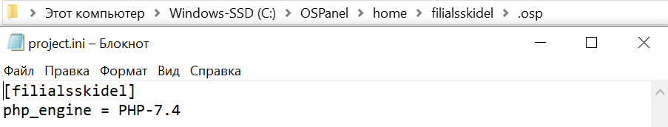В файл project.ini записать данные. Пример документа project.ini отображён на рисунке 3.1.

Рисунок 3.1 – Пример документа project.ini

Используя phpMyAdmin, создать новую базу данных для проекта. В данном случае база данных называется bdfilialsskidel.

Открыть панель управления OSPanel и запустить сервер, нажав правой кнопки мыши по необходимому названию и вкладке «посетить сайт».

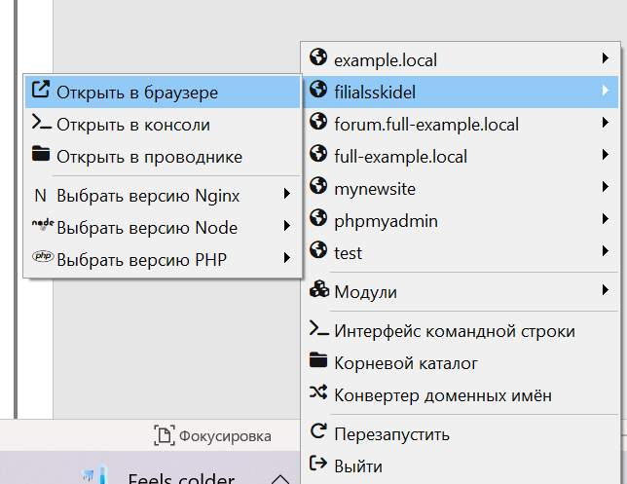Запуск сервера показан на рисунке 3.2.

Рисунок 3.2 – Запуск сервера

На начальном этапе установки ввести данные для подключения к базе данных, которые запрашивает WordPress;

После ввода всех данных завершить установку и после этого будет сделан переход на главный экран WordPress для редактирования сайта.

**3.1.2 Настройка функциональности и дизайна**

Для настройки функциональности необходимо добавить на сайт страницы, для этого следует нажать на вкладку «Страницы» и затем на кнопку «Добавить».

После создания необходимых страниц можно переходить к настройке дизайна. Для удобства можно использовать различные шаблоны, которые автоматически подберут шрифты, цвета и различные блоки сайта.

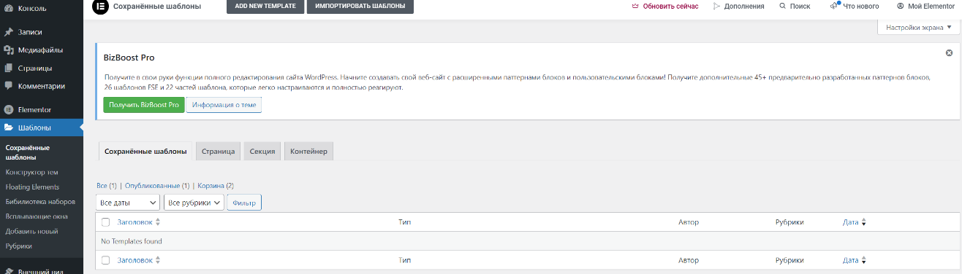Пример страницы шаблонов представлен на рисунке 3.3.

Рисунок 3.3 – Пример страницы шаблонов

После создания главной страницы и подбора шаблона, следует нажать на название сайта в верхнем левом углу страницы, после чего будет осуществлен переход для просмотра сайта.

Далее необходимо нажать на вкладку «Редактировать сайт», после чего откроется возможность редактировать главную страницу.

При необходимости всегда можно добавить различные плагины, которые могут упростить работу с дизайном. Например, создать копию готовой страницы или открыть новые блоки для добавления.

Для редактирования главной страницы осуществляются такие действия, как:

* изменение шрифтов главной страницы;
* изменение header сайта, а именно изменение его типа, логотипа, текста и различных кнопок;
* изменение цветовой палитры сайта;
* редактирование (добавление, удаление, перемещение) блоков с информацией для всех страниц;
* изменение footer сайта;

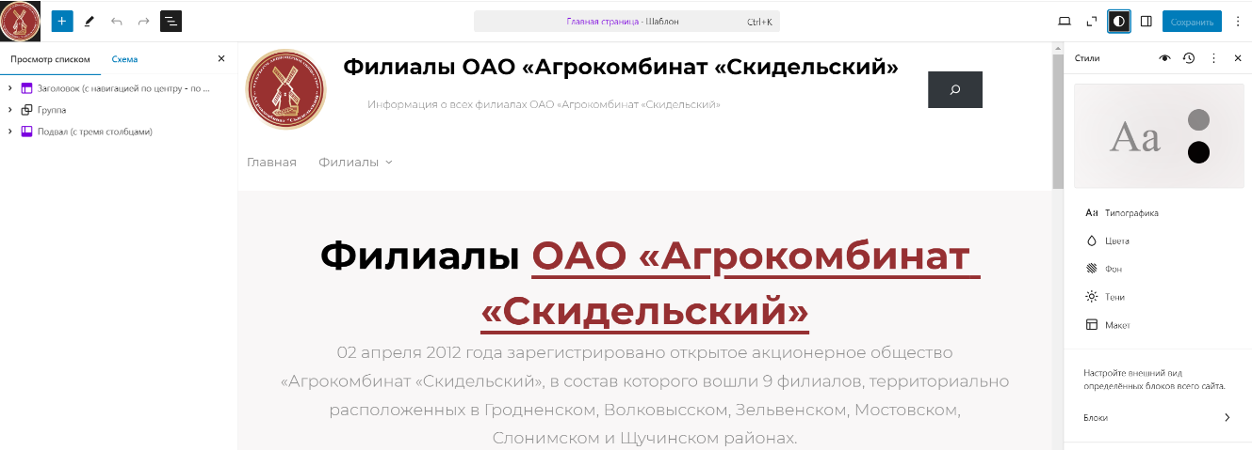Пример основных возможных функций редактирования представлен на рисунке 3.4.

Рисунок 3.4 – Пример основных возможных функций редактирования

Эти все действия осуществляются по необходимости и редактируются в правой части экрана, где расположена боковая панель редактирования. В левой части экрана расположен список всех блоков сайта и их порядок следования друг за другом. Все цвета и шрифты можно применить как локально, к одной странице сайта, так и для всех страниц в общем.

Для возможности перемещаться по различным страницам, необходимо к выбранной кнопке привязать ссылку на нужную страницу, тем самым обеспечивая функциональность и красивый дизайн.

Кнопка для привязывания ссылки показана на рисунке 3.6.

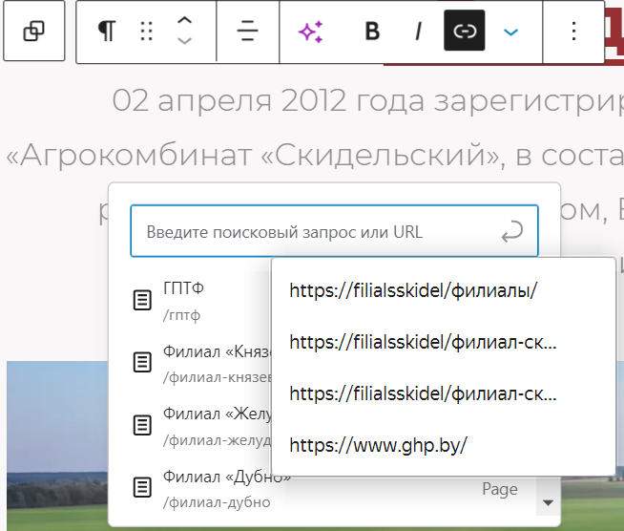Рисунок 3.6 – Кнопка для привязывания ссылки

**3.1.3 Редактирование страниц**

Редактирование страницы может происходить через плагины, либо через изначальный реактор страниц. При редактировании страницы через плагины, например «Elementor», открываются новые возможности, которые не представлены в обычном редакторе, однако такие странице тяжелее редактировать в последующем.

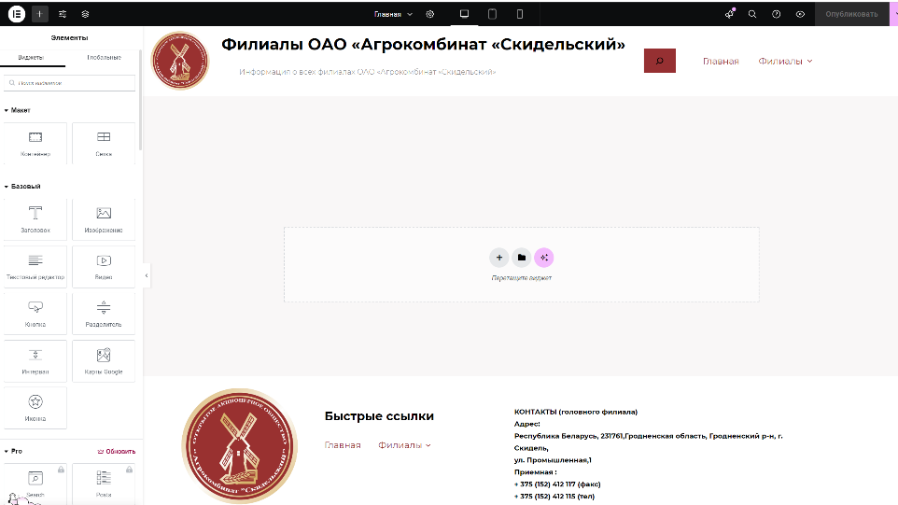Пример страницы с плагином «Elementor» представлен на рисунке 3.7.

Рисунок 3.7 – Пример страницы с плагином «Elementor»

Самый просто способ редактирования страницы — через первоначальный редактор страниц. Для этого необходимо сделать следующие шаги:

* открыть страницу;
* нажать вкладку «Редактирование страницы» в левом верхнем углу панели.

После этого открывается панель редактирования, представляющая собой страницу с тремя основными блоками:

* «обзор документа» — необходимо для отслеживания всех компонентов страницы и их упорядочивания на странице. Благодаря данному компоненту становиться очень легко изменять местами все блоки сайта, находить их местоположение на странице и изменять дизайн;
* «панель действий» — на этой панели расположены все необходимые кнопки для работы со страницей. Например при нажатии на название сайта, он откроется в браузере, тем самым быстро появляется возможность посмотреть на внесённые изменения сразу. Кнопки для редактирования страницы с помощью других плагинов, например «Редактирование в Elementor» позволяет быстро переключиться между режимами для использования иных блоков сайта. «Посмотреть HTML код» — позволяет увидеть код внесённых изменений для анализа проделанной работы.
* «настройки» — позволяет плотностью изменять любые характеристики выбранного блока. Например изменить шрифт, цвет, фон. Добавлять классы-css, атрибуты. Также здесь можно увидеть характеристику выбранного шаблона и количество последних изменений страницы. Это очень полезно при неправильном сохранении файла.

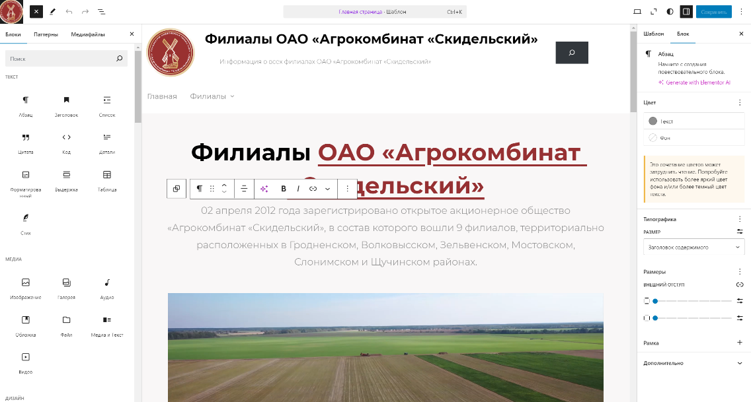Пример панелей для редактирования показан на рисунке 3.5.

Рисунок 3.5 – Пример панелей для редактирования

Таким образом для редактирования страницы существует большое количество различных инструментов и компонентов, поэтому страницы может быть изменена в любых направлениях.

**3.1.4 Настройка header и footer**

Header и footer сайта являются очень важными элементами сайта. На них расположена вся самая основная и главная информация, которая предполагает постоянное использование пользователем. Header и footer сайта доступны на всех его страницах.

Header и footer сайта настраиваются сходим друг на друга способом, но сами между собой части сайта немного отличаются. В header сайта находится логотип головного филиала, название сайта, краткое описание сайта и меня навигации с кнопкой для поиска информации по сайту. Footer же сайта в свою очередь так же содержит логотип, но в отличии от header содержит только меню навигации, переименованное в «Быстрые ссылки» и контактную информацию головного филиала. Таким образом для сайта «Филиалы ОАО «Агрокомбинат «Скидельский» были разработаны header и footer, однако в WordPress существует множество интересных шаблнннов и примеров для изсененияьих частей сайта.

Чтобы изменить header и footer можно выполнить следующие действия:

* выбрать необходимый блок (header или footer);
* выбрать шаблон для блока из меню в правой части экрана;
* изменить информацию в блоке на свою (название, логотип, описание, название кнопок);
* 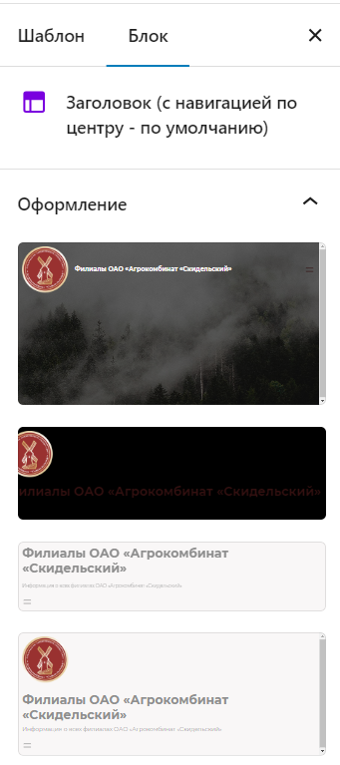применить к логотипу, названию, кнопкам и другим выбранным элементам гиперссылки для перехода на другие части сайта. Для этого необходимо нажать правой кнопкой мыши по элементу и затем на значок ссылки, после чего вставить необходимую ссылку;

Пример шаблонов для header сайта показаны на рисунке 3.6.

Рисунок 3.6 – Пример шаблонов для header сайта

Все эти действия рекомендуется выполнить для создания интересной и функциональной части сайта.

**3.1.5 Редактирование главной страницы сайта**

Редактирование главной страницы сайта похоже на редактирование других страниц, но важно помнить, что она должна содержать только ключевую информацию. Главная страница должна помочь пользователю быстро понять навигацию по сайту и ответить на наиболее распространенные вопросы. Дизайн этой страницы должен отражать тематику сайта: для образовательных ресурсов предпочтительнее использовать светлые и спокойные цвета, тогда как игровые сайты могут быть оформлены в ярких и привлекательных тонах.

При разработке главной страницы стоит использовать разнообразные информационные блоки. Например, в верхнем левом углу экрана можно нажать кнопку «добавить», чтобы вставить блоки с текстовым редактором, изображениями, видео, слайдерами, списками и другими элементами.

**4 Тестирование**

**4.1 Тесты на использование**

При разработке данной программы многие возникающие ошибки и  недоработки были исправлены на этапе реализации проекта. После  завершения испытания реализации программы было проведено тщательное  функциональное тестирование. Функциональное тестирование должно  гарантировать работу всех элементов программы в автономном режиме.

Разработанные тест-кейсы и статус их выполнения представлены в приложение И.

Расписание работ над проектом представлено в таблице 4.1.

Таблица 4.1 – Расписание работ над проектом

|  |  |  |  |
| --- | --- | --- | --- |
| Имя | Дата | Деятельность | Продолжительность, ч |
| Василевская Диана | 12.12.2024 | Разработка тестов | 2 |
| Василевская Диана | 13.12.2024 | Тестирование интернет-ресурса | 3 |
| Василевская Диана | 14.12.2024 | Составление отчетов о найденных дефектах | 3 |
| Василевская Диана | 15.12.2024 | Исправление найденных ошибок | 1 |
| Василевская Диана | 16.12.2024 | Проведение регрессионного тестирования | 2 |
| Василевская Диана | 16.12.2024 | Составление отчета о результатах тестирования | 3 |

**4.2 Отчёт о результатах тестирования**

Элементы программы были проверены, и было установлено, что все  они работают правильно и выполняют задачи, указанные в процедурах.

Статистика по всем дефектам представлена в таблице 7.

Таблица 7 – Статистика по всем дефектам

|  |  |  |  |  |  |
| --- | --- | --- | --- | --- | --- |
| Статус | Количество | Важность | | | |
| Низкая | Средняя | Высокая | Критическая |
| Найдено | 0 | 0 | 0 | 0 | 0 |
| Исправлено | 0 | 0 | 0 | 0 | 0 |
| Проверено | 0 | 0 | 0 | 0 | 0 |
| Открыто заново | 0 | 0 | 0 | 0 | 0 |
| Отклонено | 0 | 0 | 0 | 0 | 0 |

**5 Руководство пользователя**

Целью разработки было создать удобную и доступную онлайн-платформу для информирования пользователей о деятельности каждого филиала открытого акционерного общества «Агрокомбинат «Скидельский», обеспечивая легкий доступ к получению данных.

Для того, чтобы открыть сайт, необходимо перейти по ссылке https://filialsskidel/.

После открытия сайта загружается главная страница, представленная на рисунке 5.1.

Визуально страница разделена на три части. В верхней части страницы расположен header сайта, который содержит в себе логотип головного филиала, название сайта и его краткое описание, кнопку для осуществления поиска по сайту и меню для навигации. Header сайта представлена на рисунке 5.2.

Рисунок 5.2 – Header сайта

 Далее идёт блок страницы с общей информацией о филиалах, представленный текстовым описанием расположения филиалов и названием сайта с гиперссылкой на сайт головного филиала предприятия. Часть страницы с названием сайта с гиперссылкой на головной филиал и текстовым описанием показана на рисунке 5.3.

Рисунок 5.3 – Часть страницы с названием сайта с гиперссылкой на головной филиал и текстовым описанием

Основной блок так же содержит видеоролик и краткую статистику о всех филиалах за всё время работы предприятия «Агрокомбинат «Скидельский». Часть блока с видеороликом и краткой статистикой представлена на рисунке 5.4.

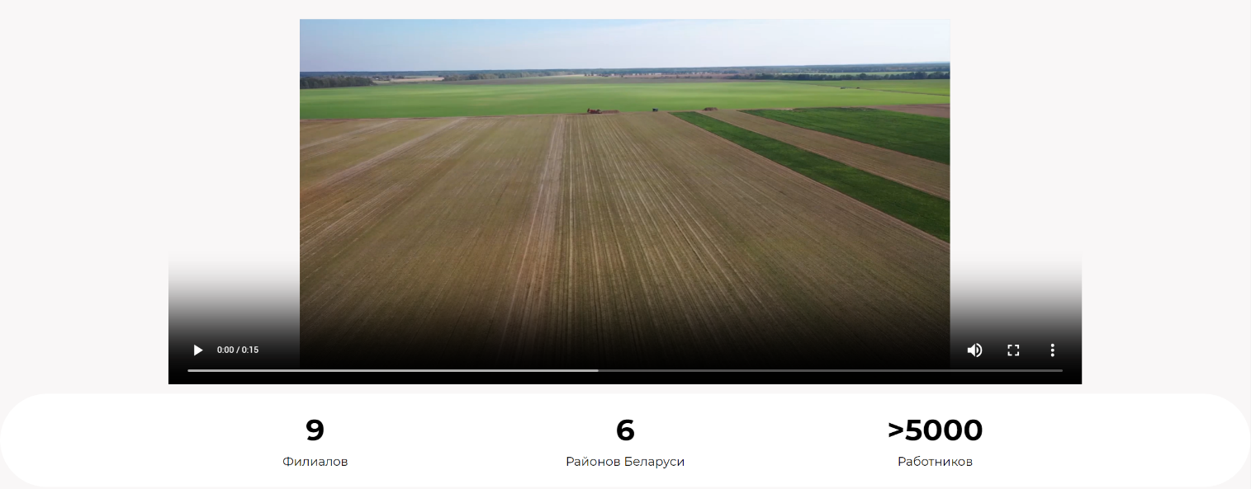Рисунок 5.4 ­– Часть страницы с видеороликом и краткой статистикой

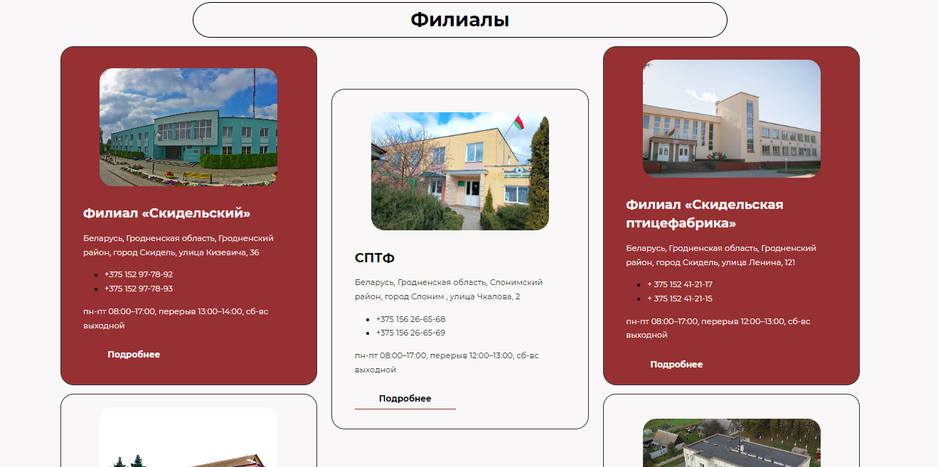И основной частью страницы являются краткая контактная информация о каждом филиале предприятия, с кнопками для перехода на страницы с уже более подробными данными. Краткую контактную информация о филиалах есть возможность увидеть на рисунке 5.5.

Рисунок 5.5 – Краткая контактная информация о филиалах

Внизу сайта расположен footer сайт, в котором располагается логотип сайт, быстрые ссылки для навигации по сайта и контактная информация головного филиала. Footer сайта представлен на рисунке 5.6.

Рисунок 5.6 – Footer сайта

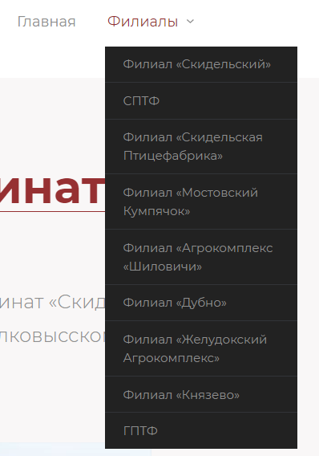Для перехода на страницу с подробными данными о необходимом филиале, можно нажать на меню в части header сайта, наведя курсор на кнопку «Филиалы» и выбрав необходимый филиал из выпадающего списка. Вариант навигации по сайту через меню в header сайта представлен на рисунке 5.7.

Рисунок 5.7 – Вариант навигации по сайту через меню в header сайта

Также есть возможность нажать на кнопку «Подробнее» на нужном элементе главной страницы с контактной информацией о филиалах, после чего также осуществлялся переход на страницу с необходимой информацией. Вариант навигации по сайту через кнопки на главной странице можно увидеть на рисунке 5.8.

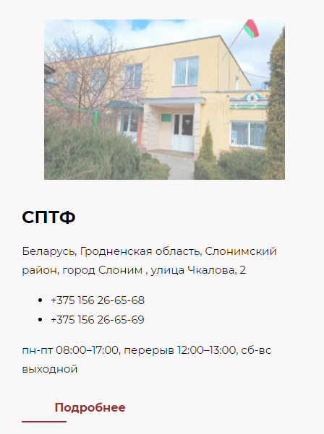Рисунок 5.8 – Вариант навигации по сайту через кнопки на главной странице

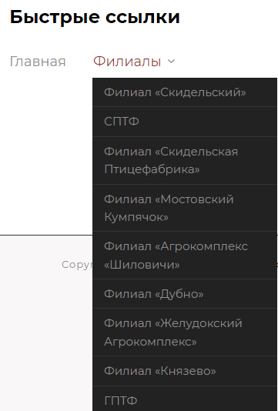Последний вариант навигации аналогичен варианту навигации через header профиля, но уже меню навигации расположено в части foteer сайта в разделе «Быстрые ссылки». Вариант навигации по сайте через footer сайта показан на рисунке 5.9.

Рисунок 5.9 – Вариант навигации по сайте через footer сайта

Стоит отметить, что логотип сайта, как в header сайта, так и в footer, а также название сайта и кнопка меню навигации «Главная» в header профиля содержат гиперссылки, ведущие на главную страницу с любой части сайта. При наведении на них курсор с типа «стрелки» меняется на курсор типа «указатель рука с пальцем».

Немаловажной функцией сайта является возможность поиска информации по сайту с помощью кнопки «Поиск», расположенной в header профиля. Расположение кнопки «Поиск» в header сайта показано на рисунке 5.10.

Рисунок 5.10 – Расположение кнопки «Поиск» в header сайта

При наведении на кнопку и нажатии на нее, раскрывается поисковая строка, в которую необходимо ввести слово или предложение для поиска, после чего нажать на кнопку с изображением лупы или кнопку на клавиатуре «Enter». Ввод слова в поисковую строку и само изображение кнопки с лупой представлены на рисунке 5.11.

Рисунок 5.11 – Ввод слова в поисковую строку и само изображение кнопки с лупой

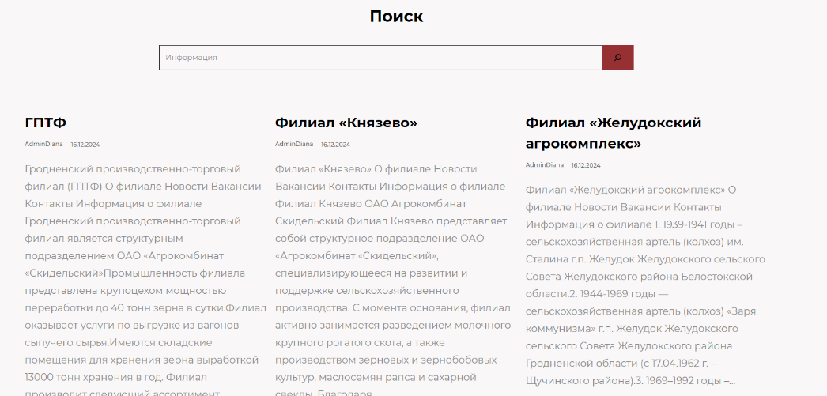После этого открывается страница со строкой поиска, в которой можно изменить запрос, а ниже расположены все части сайта, которые содержат в себе искомый запрос. Для прочтения подробного запроса необходимо нажать на кнопку «Читать далее». Страница с результатами поиска представлена на рисунке 5.12.

Рисунок 5.12 – Страница с результатами поиска

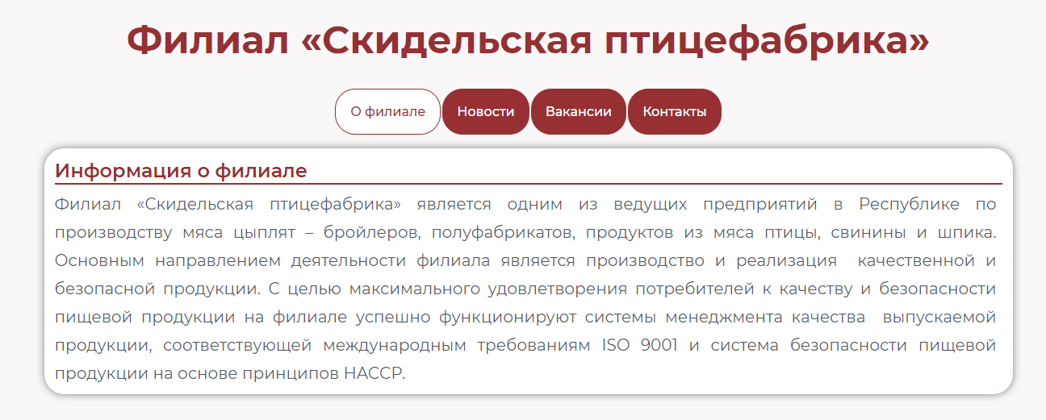На странице с подробной информацией о филиале также расположены ранее описанные header и footer сайта, которые сохраняются для каждой страницы интернет-ресурса. Основной блок сайта представляет собой текстовое название филиала и четыре вкладки с информацией: «О филиале», «Новости», «Вакансии» и «Контакты». Пример страницы с подробной информацией о филиале представлен на рисунке 5.15.

Рисунок 5.15 – Пример страницы с подробной информацией о филиале

**Заключение**

Целью разработки было создать удобную и доступную онлайн-платформу для информирования пользователей о деятельности каждого филиала открытого акционерного общества «Агрокомбинат «Скидельский», обеспечивая легкий доступ к получению данных.

В ходе реализации поставленной задачи были получены навыки и знания по использованию системы управления контентом WordPress.

Поставленная задача выполнена в соответствии с требованиями заказчика, созданы и протестированы все необходимые страницы и компоненты проекта. В ходе разработки использовались инструменты WordPress и плагины, что обеспечило гибкость и расширяемость проекта.

Все исключительные ситуации, возникшие в процессе тестирования, были успешно обработаны. Проект функционирует без сбоев и ошибок, обеспечивая стабильную и надежную работу. Разработанный пользовательский интерфейс прост и интуитивно понятен, что способствует удобству использования сайта.

На основании вышеизложенного можно сделать вывод, что интернет-ресурс для филиалов ОАО «Агрокомбинат «Скидельский» реализован успешно, а поставленная задача выполнена полностью.

**Список использованных источников**

1. Филиалы - Белтелеком [Электронный ресурс]. – Режим доступа: https://www.beltelecom.by/about/affiliates. – Дата доступа: 11.11.2024
2. ОАО «Агрокомбинат «Скидельский» [Электронный ресурс]. – Режим доступа: https://www.ghp.by/. – Дата доступа: 14.11.2024
3. Самоучитель по Figma для начинающих [Электронный ресурс]. – Режим доступа: https://practicum.yandex.ru/blog/samouchitel-figma/. – Дата доступа: 21.11.2024
4. Уроки WordPress [Электронный ресурс]. – Режим доступа: https://itproger.com/course/wordpress. – Дата доступа: 10.12.2024
5. Блок карты [Электронный ресурс]. – Режим доступа: https://wordpress.com/ru/support/wordpress-editor/blocks/map-block/. – Дата доступа: 17.12.2024.